
2011．3.31発行
週刊
医業経営

MAGAZINE

マガジン

No.163
WEB
発行 税理士法人優和

医療情報ヘッドライン
経営ＴＯＰＩＣＳ
統計調査資料
介護給付費実態調査月報（平成23年1月審査分）
経営情報レポート
職場環境整備で実現する
職員と快適に働ける病医院づくり
経営データベース
No.172

1

東日本大震災対策情報
─────────────────── 厚労省事務連絡

2

3

4

ジャンル：リスクマネジメント サブジャンル：リスクマネジメントと安全管理体制
業務の見直しと標準化
コミュニケーション活性化による改善策

医療情報
ヘッドライン
厚労省
事務連絡など

東日本大震災対策情報

■被災地での医薬品・医療機器の融通「薬事法違反とならず」認める
厚生労働省医薬食品局は３月18日、東日本大震災で平常通りの医薬品や医療機器の供給ルートが遮断され、需給がひっ迫している中、病院又は診療所の間での医薬品及び医療機器の融通を「認める」とする事務連絡を発出した。
本来の薬事法（昭和35年法律第145号）においては、原則として、医療機関の間で許可なく医薬品および医療機器の販売・授与を行うことはできないこととされている。しかし、今般の東北地方の地震に伴い、被災地における病院または診療所に対して、病院または診療所から医薬品および医療機器を融通することは「薬事法違反とはならない」と認める連絡を行った。

■地震被災の「立退き対象者」も一部負担金等の支払いを猶予
厚生労働省保険局は３月18日、東日本大震災及び長野県北部の地震で被災した被保険者等の一部負担金等の取扱い（その２）について事務連絡を発出した。
当該一部負担金等の猶予の取扱いについては、３月15日付の事務連絡によって既に示されているが、今回、その一部を改正するとして改正箇所を下線で示している。
地震の被災により、一部負担金や、訪問看護療養費等に係る自己負担額の支払が困難な被災者については、（１）住家の全半壊、全半焼またはこれに準ずる被災をしたこと、（２）主たる生計維持者が死亡または重篤な傷病を負ったことを申し出れば、支払が猶予されることになっていた。
今回、これに追加され、「主たる生計維持者の行方が不明である状態」または「原子力災害対策特別措置法（平成11年法律第156号）第15条第３項の規定による、避難のための立退きに係る内閣総理大臣の指示の対象地域であるため避難を行っている状態」を申し出た者も、一部負担金等の支払が猶予されることとなった。

■安定ヨウ素剤の配布・投与に医療関係者派遣し助言・措置
厚生労働省災害対策本部は３月18日、安定ヨウ素剤の配布・投与に当たって事務連絡を発出した。福島第一原発事故に伴い、福島県三春町において３月15日、安定ヨウ素剤が配布された。また、同16日には、原子力災害対策現地本部長より、「避難地域（半径20Km以内）からの避難時には、安定ヨウ素剤を投与すること」といった指示が行われた。同指示においても、「投与に際しては、ヨウ素アレルギーと甲状腺疾患に気をつけ、医療関係者の立会いのもとに使用すること」とされている。事務連絡でも、安定ヨウ素剤の投与は、医療関係者の立会いのもと行われるべきとして、配布時には、医療関係者を派遣するなどして、助言・措置を講じるよう要請している。
このほか資料として、３月17日付の事務連絡「海外企業から在日の日本支社等に送付されるヨウ素製剤（ヨウ化カリウム）の輸入手続きについて（依頼）」を提示した。海外企業の日本支社において、産業医が社員等に処方するためにヨウ素製剤を輸入する場合などには、医師の個人輸入として手続きすればよいことなどが示されている。

■国保連の支払特例 審査支払業務の著しい支障を解消へ
厚生労働省保険局は３月18日、東日本大震災に伴い審査支払業務に著しい支障が生じている国民健康保険団体連合会における特例について事務連絡を発出した。
これは、東北地方を襲った大地震・津波に伴い、審査支払業務に著しい支障が生じている国保連による平成23年４月支払分の診療報酬（調剤報酬を含む）、入院時食事療養費、入院時生活療養費、保険外併用療養費、訪問看護療養費の審査支払について特例を設けるものである。
具体的には、（１）国民健康保険診療報酬審査委員会及び後期高齢者医療診療報酬審査委員会の定足数の特例、（２）概算払い、のいずれかの方法により対応して差し支えないとしている。（１）では、定足数の10分の１以上の出席により、審査を行うこと、としている。また（２）による方法では、保険医療機関等に対する診療報酬等の平成23年３月支払分の支払額をもって概算払いとする旨を連絡した。

■被ばくや長引く避難生活での健康対策、情報提供団体を紹介
厚生労働省健康局は３月15日、福島第一原発事故に伴う被ばく対策の情報について事務連絡を発出した。今般の東日本大震災は未曾有の大地震で多くの尊い命が失われ、福島第一原発事故に伴い、その周辺では様々な健康被害が発生し住民への避難指示が出ている。
そのため、被ばくへの対策も問題になっていることから、（１）原発事故による被ばくを防ぐにはどうしたらよいか、（２）長引く避難生活での健康への影響をどう抑えるか、等の対処法や注意点、（３）原子力災害が発生した際の住民の方々がとるべき行動について、被ばく対策の情報提供を行っている団体を案内している。

【経済産業省・原子力安全・保安院】
●原子力災害発生時の住民としての対応
http://www.nisa.meti.go.jp/genshiryoku/bousai/taio.html

【（財）原子力安全研究協会】
●緊急被ばくの医療研修のホームページ
http://www.remnet.jp/lecture/index.html
・緊急被ばく医療ポケットブック・安定ヨウ素剤 取扱いマニュアル・原子力災害時における心のケア対応の手引き― 周辺住民にどう応えるか ―など

【国立保健医療科学院】
●健康危機管理支援ライブラリーシステム
「地域における放射能事故発生時の対応に関する研究（主任研究者 鈴木 元）」
※健康危機管理支援ライブラリーシステム（下記URL）において研究名を入力し検索。（http://h-crisis.niph.go.jp/hcrisis/index.jsp）

経営TOPICS
❖
「統計調査資料」
抜 粋
厚生労働省
２０１１年３月２３日公表

介護給付費実態調査月報
（平成２３年１月審査分）

調査の概要

厚生労働省の介護給付費実態調査は、介護サービスに係る給付費の状況を把握し、介護報酬の改定など、介護保険制度の円滑な運営及び政策の立案に必要な基礎資料を得ることを目的として、平成13年5月審査分より調査を実施している。

各都道府県国民健康保険団体連合会が審査した介護給付費明細書、給付管理票等を集計対象とし、過誤・再審査分を含まない原審査分について集計している。

ただし、福祉用具購入費、住宅改修費など市町村が直接支払う費用（償還払）は含まない。

結果の概要

１ 受給者数
全国の受給者総数は、複数サービスを受けた者については名寄せを行った結果、介護予防サービスでは889.9千人、介護サービスでは3,275.6千人となっている。

２ 受給者１人当たり費用額
受給者１人当たり費用額は、介護予防サービスでは39.6千円、介護サービスでは186.3千円となっている。
３ 介護（予防）サービス受給者の状況

図１ 要支援状態区分別にみた受給者数（平成22年8月審査分～平成23年1月審査分）

介護予防
地域密着型
サービス
受給者数
千人
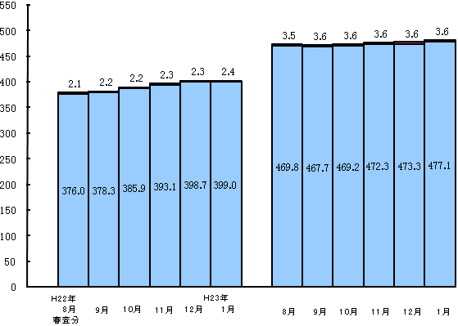

介護予防
居宅
サービス
受給者数

要支援１
要支援２

審査分

注： 介護予防地域密着型サービス、介護予防居宅サービスを重複して受給した者は、それぞれに計上している。
図２ 要介護状態区分別にみた受給者数（平成22年8月審査分～平成23年1月審査分）

（千人）
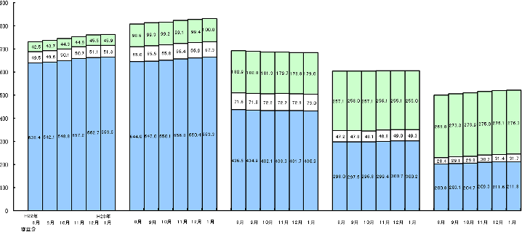
地域密着型サービス受給者数
施設
サービス
受給者数

居宅
サービス
受給者数
要介護１
要介護２
要介護３
要介護４
要介護５
注： 施設サービス、地域密着型サービス、居宅サービスを重複して受給した者は、それぞれに計上している。

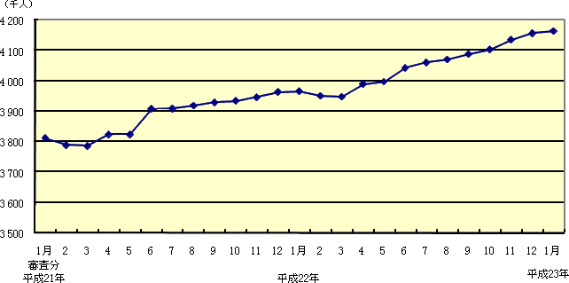
図３ 受給者数の月次推移（平成21年1月審査分～平成23年1月審査分）

医業経営情報レポート
ジャンル： 人事・労務

職場環境整備で実現する
職員と快適に働ける病医院づくり

ポ イ ン ト

職員の意欲を発揮させる病医院に求められる視点
1

・・・・・・・・・・・・・・・・・・・・・・・・・・・・
職場環境整備を阻害するトラブル別の対応法
2

・・・・・・・・・・・・・・・・・・・・・・・・・・・・
組織で取り組む病医院の職場環境整備ポイント
3

・・・・・・・・・・・・・・・・・・・・・・・・・・・・

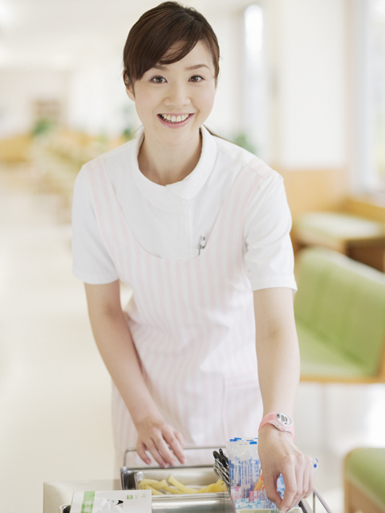
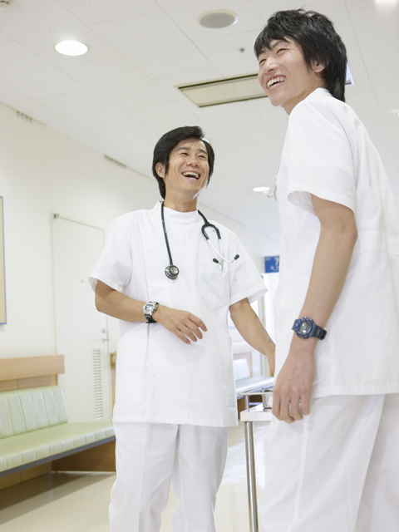
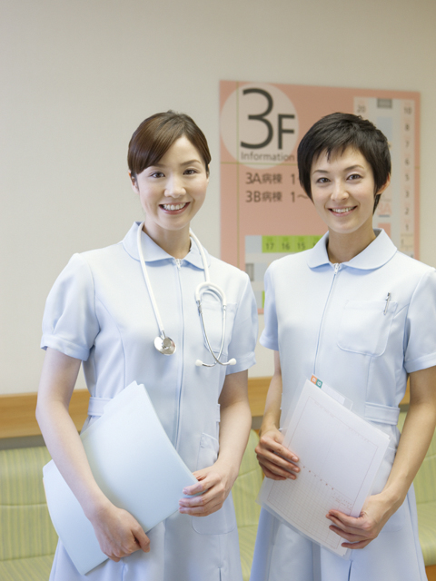

1

職員の意欲を発揮させる病医院に求められる視点

職員の能力を最大限に発揮させる組織の阻害要因

近年、一般企業においては、せっかく採用した人材の生産性が低いうえに、理不尽な要求や非常識な言動を繰り返す社員がいて、会社に不利益を与える存在になってしまうケースが少なくないと耳にします。
今や病医院にあっても、「繰り返し病気休暇を取得する」「部下に対するハラスメント発言を繰り返す」「部下の育成や評価をしない」「仕事をせず院内を動き回って終日暇をつぶしている」「上司の指示に従わない」等、院内において社会通念的に理解不能な言動を繰り返す職員が見受けられるようになり、こうした職員が引き起こすトラブルも急増しています。このようなトラブル職員の存在は、院内の和を乱すうえ日常業務の遂行に支障を来すばかりでなく、他の職員のモチベーション低下をもたらしかねません。
職員の持つ能力と意欲を最大限に発揮させ、病医院が組織として質の高い医療サービスを提供するためには、管理者側と職員との協働によって、職場環境を整備することが求められます。

現代社会が生んだ職場トラブルの傾向と要因

（１）職員が個人で主張するケースの増加
昨今の患者やその家族が、病医院に対して権利意識の向上を示すのと同様に、病医院で働く職員も権利を強く主張する傾向がみられます。加えて、個人主義が色濃く反映されている場合には、職員との間でトラブルが生じると「病医院ＶＳ職員個人」の構図が出来上がり、「自分の主張が正しいのだから」と譲らないケースも増えているのが現状です。
近年では、社会的に労働組合の数も減少している影響も関連しますが、時に法的にも正しい主張や請求であっても、自分なりの正義感を振りかざし、組織を混乱させてしまうトラブル職員は、この類に当てはまるといえるでしょう。

（２）社会行動における男女の考え方の差異
病医院は一般的に女性職員が多い職場であることから、人間関係の構築においても次のような考え方を持つ傾向があるという指摘もあります。
心理学・精神医学者であるサイモン・バロン＝コーエン教授（英）の提唱によれば、女性の脳はＥタイプ（Empathizing Type）であり、上下関係や組織のピラミッド型行動になじめない人がいるのは、これらが影響していると説明しています。
■Empathizing Type：共感型のＥタイプ
●共感力に優れている
●感情やコミュニケーションに関する情報をすばやく処理できる
●相手を理解し、対等なパートナーシップを築こうとする

●対等で横並びの集団意識を持つ
●リーダーの存在を尊重することよりも、意見を出し合って問題の解決を図ることを好む

一方、男性の脳はSystemizing Type（システム化型：Ｓタイプ）であり、「～すれば ～になる」というルールの理解や作成に長けていて、社会行動においてもシステム化して考えることが多いとされます。部下や同僚職員には横柄な態度をとっても、上司や管理者の指示には素直に従うといった政治的立ち回りを行うのも男性に多い傾向だとされます。その分、イエスマンに陥りやすい一方で、病医院側や上司、管理者に対する不満や主張は表に出さないままの男性職員が多くなっているといえるでしょう。
このような考え方にたつと、自分なりの正義感に燃えて正しいと思う主張を貫く女性職員は、病医院側には理解できない言動に陥りがちであり、不本意ながらトラブルを招く結果となるケースもあるのです。

医療現場における「タテの人間関係」の変化

このほか、特に若い世代の職員は、少子化の影響など教育に関わる社会構造の変化に伴い、これを反映した人間関係の中で育ってきたために、社会人となっても上司との関係を親子関係と同一視してしまいがちであることが指摘されています。
若い職員は、親子関係は密接で常に大きな期待を寄せられ、親や学校からもほめて育てられてきているため、「ほめてもらわないと不安だ」「期待や関心が向けられないと傷つく、不満」という思いを抱えがちだといわれます。
また、自分に関心を持たれたい、あるいは自分の他に期待や信頼されている職員がいると感じると、社会常識や業務以前に、問題とすべき言動を示すことがあります。このようなトラブルは、一見待遇面への不満のようにみえても、実は人間関係における不満が形を変えて現れることも少なくありません。
このようなトラブル職員が引き起こす問題は、小さな組織である診療所にとってはダメージが大きくなる可能性があるため、事前策として未然に防ぐ職場環境づくりに心がける必要があります。

2

職場環境整備を阻害するトラブル別の対応法

病医院で頻出しているトラブル職員

病医院におけるトラブル職員は、医療機関特有の事情も加わって、他の職員や所属組織である病医院に対して与えるダメージが大きいという実情があります。とりわけ組織規模が小さい診療所では、人間関係を原因とするトラブルなども起こりやすく、問題が大きくなると修復が不可能となる可能性が高くなります。
職場トラブル増加の背景には、昨今の過剰な個人主義と情報化の進展という現代社会の特徴、さらに日本社会の伝統的組織風土である「ムラ（村）意識」などが関連しあい、思わぬ事態の悪化を招いてしまう例もみられます。

（１）頻出する職員の問題行動
①素行に問題があるため、再三注意しても改善されない職員
②病医院の備品・施設等を私物化する職員
③正当な理由がないのに残業を拒否する職員
④有給休暇申請の変更に従わない職員
⑤退職後に当院の情報および患者の個人情報を漏らす職員

法的に正しい主張でもトラブルの要因になる

社会常識上の見地からも含め、労務関係法令および雇用契約上適切に段階を踏んだ対応を行ったとしても、職員からの一見身勝手な主張や要求を受け入れざるをえないケースも出てきています。したがって、快適な職場環境を整備する上では、労務上の問題も想定することが必要です。
例え、弁護士や社会保険労務士などの専門家からアドバイスを受けて適切な手順を踏んだ解雇措置であっても、後日相手方職員から何らかの法的請求がなされる可能性は否定できません。また、情報化社会の発展により、職員自身が労務に関する知識や情報を得ることができ、自ら裁判所に訴えを起こすケースも増えています。診療所のように職員数が少ない場合は、裁判で争う余裕がない場合もあり、やむを得ず先方の請求を認め和解で済ませてしまう場合もあります。
実は、労務関係をめぐって提訴する職員は、前歴でも同様のトラブルを抱えていた人物が少なくありません。個人情報保護法の施行後、前歴照会に応じる医療機関も少なくなっているようですが、できれば採用時に前歴を調査しておき、トラブル職員化につながるような事実があるかどうかを把握しておくことが賢明でしょう。

3

組織で取り組む病医院の職場環境整備ポイント

トラブル職員を生まない、ならないための方策

病医院に勤務する職員は専門職と事務職に大別できますが、いずれも一般的に社会的評価が高く、かつ職員本人に向上心や成長意欲が強いケースがほとんどだといえるでしょう。また、少なくとも自院の理念に共感してくれていると思われますから、採用前に予めトラブルを起こす可能性が高い人物を回避することも可能なように考えられます。
しかし採用に当たって考慮する要素として、前職や技量、保有資格等を重視して、本人の人間性や価値観などを二次的にとらえる場合も少なくありませんが、採用時にはトラブル職員になってしまうかどうかはわからないというのが現実なのです。
よって、期待を持って迎えた職員をトラブルメーカーにしないために、採用前後や入職前、また入職後のそれぞれの段階で適切な対策をとっておくことが重要になるのです。

事前策としては就業規則整備が最も有効

残念ながら職員がトラブルを引き起こしてしまったケースでは、院内の風紀を守り、そのトラブル職員に制裁を加えるためにも何らかの処罰を加えたり、また、業務に大きな支障が生じていたりする場合には、退職させる選択肢も含めて検討が必要なのではないか、という管理者の声も聞かれるところです。
このような場合には、就業規則上の定めによって事前策をとっておくことで回避できるケースもあります。特に組織が小さい診療所の場合は、職員が引き起こすトラブルは業務上の支障になるばかりではなく、経営そのものに様々なダメージをもたらす結果になりますから、自院を守り、また職場全体のモチベーションを維持し、管理者と職員全員が気持ちよく働くために、事前に対策を備えることができる就業規則の活用が、より有効な方策だといえるでしょう。

不可解な言動をする職員の個人的事情への配慮

トラブルを起こす職員の中には、実は個人的事情や問題を抱えており、これが大きな原因のひとつになっている場合があります。
職員と家族が密接なコミュニティを形成していた時代を過ぎ、昨今では、職場は社会の一部であり業務に支障を来たさない限り、プライベートには介入しないという病医院も増えていますが、場合によっては個人的な支援などの適切な対応が必要だといえます。

経営データベース
1
ジャンル： リスクマネジメント ＞ サブジャンル： リスクマネジメントと安全管理体制

uestion
Q
Q
業務の見直しと標準化
業務の見直しおよび標準化を通じて行う改善方法を教えてください。
nswer
a
a
医療事故発生の要因のトップが「確認不足」であるということは、医療機関に共通した課題であり、またその原因として、しばしば業務多忙が挙げられます。

医療機関では、例えば同一の入院基本料を算定している複数の病棟を比較すると、病床機能や診療科目などによって、業務量が異なるのが通常です。具体的には、最も職員数の多い看護部門でみると、同一基準の看護配置を実施している病棟であっても、一方では重篤な患者が多く、他方は比較的状態の落ち着いた患者が多い場合には、業務量に差が生じてしまうことがあります。
この差を是正するためには、業務量に応じた看護体制を検討する必要があります。これがいわゆる傾斜配置といわれるものであり、配置を調整して職員一人当たりの業務量の標準化を図り、その差を解消することが期待できます。

また、本来重視されるべき直接看護に対し、間接看護（様々な記録や患者への説明、注射薬の取り揃え、注射薬のミキシング等）との比率を分析して、その業務配分状況、また、他の部門に移管できる業務かどうかの判断など、看護部門と他部門間の横断的な業務改善への取組みについても、看護業務量の標準化に向けて重要なファクターになります。
さらに、業務移管などの人的要因と共に、物理的業務量の低減につながる記録の簡素化などはシステムを導入して改善を図るなど、ソフトおよびハード両面からの検討が必要です。

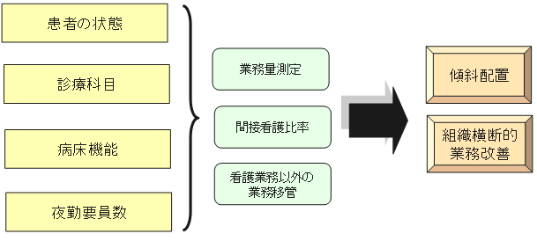

経営データベース
2
ジャンル： リスクマネジメント ＞ サブジャンル： リスクマネジメントと安全管理体制

uestion
Q
Q
コミュニケーション活性化による改善策
安全管理の観点から、コミュニケーションを活性化する方法を教えてください。

nswer
a
a
医療提供の主体はチーム医療であるという考え方は、広く医療機関において浸透していますが、現実は医師と看護師との連携が適切に取れているとは言いがたい状況です。
例えば、医師の指示が変更された際、医師に変更の内容を直接確認するという看護師は、そう多くはないはずです。また、日常的なコミュニケーションの不備がありながらも、診療計画や看護計画、あるいはリハビリ計画などで適切なアセスメントを行うことについて、大小を問わず障害が生じているのも否めません。「連携の不備」や「説明不足」というリスク発生要因の根源にあるのは、コミュニケーション不足に起因するエラーだといえます。
安全管理の観点から、職員間における内部コミュニケーションが必要とされる場面、および職員と患者・家族間のコミュニケーションを必要とする場面は、以下のとおりです。
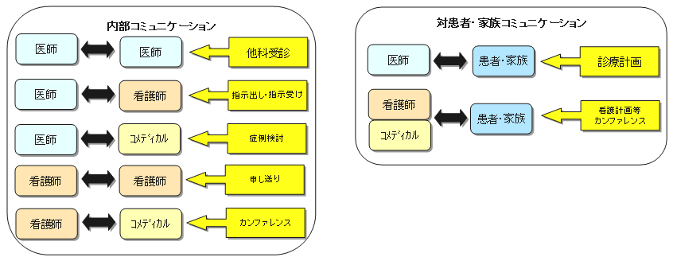

日常的なコミュニケーションにおいては、指示命令系統上で、活性化を促進すべきポイントが存在します。業務多忙を理由にした不徹底が常態化し、綿密なコミュニケーション構築への配慮を怠ると、エラーの連鎖に気づかないだけでなく、致命的なリスク発生に至る危険性が高くなるため、これらのポイントを重視して取り組むことが必要です。
